Урок № 4. Тема. Ульф Старк «Диваки і зануди». Роль дідуся в сюжеті твору. Тема перших почуттів підлітків
Мета: формування предметних компетентностей: опрацювати зміст 9-12 розділів твору; допомогти учням зрозуміти роль дідуся у творі, зупинитись на темі перших почуттів підлітків; розвивати аналітичне та критичне мислення, зв'язне усне мовлення, уміння висловлювати свої судження й аргументувати їх; ключові — спілкування державною мовою (уміння висловлювати думки, почуття, погляди), комунікативна компетентність (розвивати навички роботи в колективі, в парах), математична компетентність (уміння перетворювати інформацію з однієї форми в іншу (складати таблицю)), уміння вчитися впродовж життя (уміння постійно поповнювати словниковий запас; користуватися різними джерелами довідкової інформації (словником)); виховна: неприйняття насилля, жорстокості й несправедливості в будь-яких її проявах, виховувати толерантність Очікувані результати: учні знають зміст 9-12 розділів твору, розуміють роль дідуся у творі, обговорюють проблеми перших почуттів, розвивають усне та писемне мовлення, аналітичне та критичне мислення, висловлюють власні враження та думки Основні терміни та поняття: світогляд, повість, художній образ, сенкан Обладнання: портрет Старка, тексти твору, ілюстрації до повісті (9-12 розділи), схема асоціативного куща та «Fishbone» («Рибна кістка») Тип уроку: урок засвоєння знань і формування на їх основі вмінь та навичок
Перебіг уроку
Ви ніколи не зможете заборонити почуття. Ульф Старк
І. Організаційний момент ІІ. Актуалізація опорних знань 1. Перевірка домашнього завдання. Створити на окремому аркуші яскравий плакат- попередженя, чому вам та вашим одноліткам бажано уникати проблем, окреслених у повісті Ульфа Старка «Диваки і зануди». Отже, надаємо слово учням –агітаторам або агітаційним групам. 2. «Творчий калейдоскоп». Презентація учнівських ілюстрацій до повісті «Диваки і зануди» за прочитаними розділами 9-12 (короткі коментарі). За традицією послухаємо також творчі звіти художників – ілюстраторів. ІІІ. Мотивація навчальної діяльності 1. Слово вчителя. — Ви на даний момент комусь симпатизуєте? – Чи здатні ви на безглуздий вчинок аби показати свою небайдужість, симпатію, а можливо навіть закоханість? –- Чи розумієте ви, що деякі безглузді вчинки просто смішні, а деякі можуть мати сумні і навіть трагічні наслідки? Запитань дуже багато. А ось відповісти досить сладно. Навіть дорослим, у яких вже є життєвий досвід. А ще: «Ви ніколи не зможете заборонити почуття,» - сказав Ульф Старк в одному з інтерв’ю. Підтвердимо його слова, скориставшись вивченням твору. IV. Оголошення теми й мети уроку V. Сприйняття та засвоєння навчального матеріалу 1. «Літературний диктант». Запишіть відповіді у зошити. Проведіть взаємоперевірку. 1. З ким поговорила вчителька, перш ніж зустрілася з мамою Симони? (Сусідом Аксельсоном). 2. Що дуже вразило Трясогузку (вчительку), коли мама дівчинки відчинила вхідні двері? (Зовнішність мами). 3. З ким мама Симони переплутала вчительку? (З натурницею). 4. Чи зрозуміла мама, що мова йшла про її Симону? (Ні) 5. Хто з домашніх зрозумів, на кого жалілась вчителька? (Інгве) 6. Інгве розповів усе що почув про Симону мамі? (Ні) 7. Куди дідусь запросив поїхати рідних? (За місто, у власний будинок). 8. Як звали померлу бабусю? (Катаріна). 9. Куди на запрошення Катті прийшла Симона у понеділок? (На вечірку). 10. Куди Симона запропонувала допливти Ісаку? (До мосту). 11. Куди запропонував піти Ісак Симоні, коли їх врятували друзі? (У човновий будиночок). 12. Про що тут дізнався Ісак? (Що Симон дівчинка). 2. Переказ тексту. ♦ Перекажіть епізод з прочитаного, який вас вразив найбільше. ♦ Чому саме цей епізод? Дайте обгрунтовану відповідь. 3. Проблемна ситуація. ♦ Чому стосунки дідуся і Симони постійно дружні, щирі, справжні, а з мамою зовсім інакше: непорозуміння, злостивість, осуд, егоїзм? (Бо мама віддає частину любові Інгве, не завжди приділяє достатньо уваги доньці і т.п.) 4. Робота у парах. Характеристика персонажів. Складіть асоціативний кущ до образів дідуся і Симони.
Д – (добрий) | С – (справжня)
І – (ініціативний) | И – (щИра)
Д – (дивакуватий) | М – (мрійлива)
У – (уважний) | О – (опановує себе)
С – (справедливий) | Н – (надійна)
Ь – (унікалЬний) | А – (активна)
5. Коментарі з мережі « Інтернет» до образу дідуся. ♦ Дідусь якийсь дивний, прийшов до доньки помирати;♦ Дідусь грає на віолончелі; створив у будинку перестарілих оркестр; ♦ Образ дідуся – дуже привабливий, він вносить у життя внучки свою дивовижну відверту мудрість, не соромиться своїх романтичних почуттів, своїх сліз, радіє навколишній красі…. ♦ Дідусь дозволяє внучці самій виплутуватися зі складної ситуації (її «роль» хлопчика трималася тиждень); ♦ Дідусь дуже любить померлу бабусю Катаріну; ♦ Дідусь стійко готується відійти в інші світи; ♦ Усі вони у сім’ї дуже люблять одне одного не дивлячись ні на що. VI. Закріплення знань, умінь та навичок 1. Слово учителя. — Ми розуміємо важливість стосунків між рідними. Бо дім має бути таким, щоб хотілось повертатись сюди знову і знову, бо тут тебе чекають люди, готові надати підтримку і захист у скруті або порадіти разом твоїм досягненням. Але розуміння цього приходить з роками, з набуттям життєвого досвіду. А поки що на черзі у нас питання про перші почуття підлітків, про проблеми,що можуть виникати з цього приводу, про те, з ким їх обговорювати. 2. Прийом «Fishbone» («Рибна кістка»). Розвиток критичного мислення.
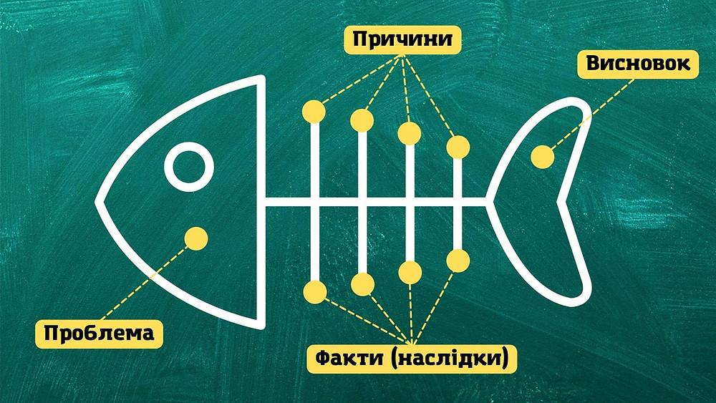 Робота зі схемою «Тема перших почуттів підлітків». Алгоритм дії. 1. Після спільного обговорення проблемної теми учні записують її чітке формулювання в полі «Проблема». 2. Після аналізу інформації за темою (з текстових матеріалів, презентацій) учні виділяють причини та аргументи, що їх підтверджують. Часто причин знаходиться більше, ніж аргументів. У такому випадку варто пояснити школярам, що це – нормально, адже бувають ситуації, коли причини ще не мають логічного пояснення і залишаються припущеннями. 3. Шляхом аналізу «причин-аргументів» учні формулюють висновок, який записується в останній частині малюнку-схеми. (Очікувані відповіді. Проблема. Я не можу обговорювати проблеми дорослішання, перші почуття з батьками. Причини. 1) Недружні стосунки з батьками; 2) соромлюсь; 3) наукової інформації вдосталь, але більше довіря «перевіреним» фактам від друзів, знайомих і т. д. 4) вважаю, що поради з цього приводу мені не потрібні; 5) небажання чи невміння дорослих обговорювати теми, які мене дуже цікавлять. Наслідки. 1) Неможливість отримати щиру пораду від люблячої людини, яка ніколи зумисне не заподіє тобі шкоди; 2) страх бути висміяним; 3) не отримаю потрібну інформацію; 3) не зовсім розумію наукові терміни та поняття; 4) самовпевненість до добра не доводить; 5) можлива шкода для здоров’я (рання вагітність, хвороби).
Висновок. Чи варто обговорювати перші почуття з батьками? ТАК. Якщо я не зможу обговорювати ці проблеми з батьками, то втрачу можливість налагодити з ними дружні стосунки, дати зрозуміти, наскільки їхні поради для мене важливі, показати ступінь моєї довіри до них, а вони втратять можливість допомогати мені , опікуватись мною, готувати мене до дорослого життя і т. п.) VIІ. Підсумки уроку. Рефлексія 1. Інтерактивна вправа «Мікрофон» ♦ Закінчіть речення – Мене вразило те, як Симона… - Мені не сподобалось, як героїня… - Дідусь Симони щирий/дивний/справжній…, бо.. 2. Створити сенкани на дані слова. Люди, що знаходяться поряд із Симоною і мають певний вплив на формування світогляду дівчинки. Мама Інгве Талановита, дивакувата Добрий, нудний Дивує, захоплює, співчуває Допомагає, підтримує, заспокоює Щира у стосунках з донькою Здатний на «лицарські» вчинки Любов Друг VIІІ. Домашнє завдання 1. Для всіх. 1. Прочитати 13-14 розділи повісті Старка «Диваки і зануди», переказувати цікаві епізоди. 2. Створити «Банк добрих порад Симоні», щоб героїня не почувалась самотньою (у робочий зошит), написати листа одному із героїв твору. 2. Для бажаючих. 1. Перейти за посиланням і подивитися відео про книгу У. Старка «Диваки і зануди» https://www.youtube.com/watch?v=gUrC3yypaXU 2. Намалювати ілюстрації до твору за прочитаними розділами.

